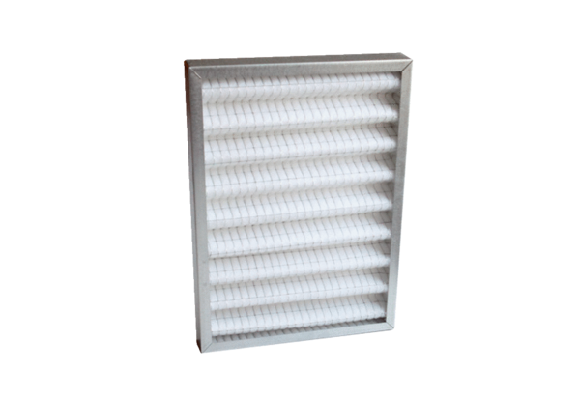Vorfilter VF 4700 ZXRSortiment: 19
Artikelnummer: 0043.1011Hersteller: AEREX

